ВНИМАНИЕ!! ОПАСНО ДЛЯ ЗДОРОВЬЯ!!
В это понятие входит жевательный табак, придуманный в Швеции. Вещество относится к бездымным продуктам. Чтобы получить нужный эффект, средство не требуется поджигать – в этом заключается основное отличие от сигарет.
Много стран не дает возможности законно использовать снюс. Это обусловлено высоким содержанием никотина в этой табачной продукции. Аналогичные запреты часто касаются и жевания насвая, который является разновидностью снюса. Также это нередко относится и к употреблению нюхательного табака.
Хотя изготовители жевательного табака снюса называют его более безвредной заменой сигарет, врачи опровергают это утверждение. Такая смесь тоже приносит здоровью вред.
Сигареты или снюс? Обе зависимости являются очень вредными. Никотин, которые содержится в этих продуктах, отрицательно влияет на рецепторы мозга и формирует быстрое развитие зависимости. У человека возникает привыкание сродни наркотическому.
В первую очередь курение отрицательно сказывается на органах дыхания – легких и гортани. В силу воздействия высокой температуры у человека раздражается гортань, а легочные ткани покрываются сажей и пылью. Если постоянно курить, высока вероятность возникновения злокачественных поражений ротовой полости и легочных тканей.

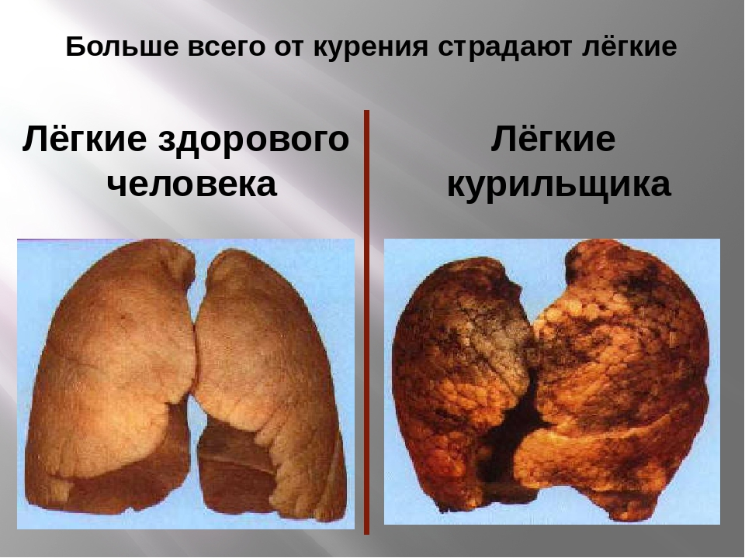

Снюс - является измельченным табаком, который смешан с разными веществами. В нём содержится в 5раз больше никотина по сравнению с сигаретами. Содержит он так же 28 различных канцерогенов, среди которых никель, полоний-210(радиоактивный элемент), нитроамины, тяжелые металлы, которые проникают в системный кровоток.
Снюс, как и табак для курения, неминуемо вызывает никотиновую зависимость. Многие специалисты уверенны, что физическая и психическая зависимость от снюса намного сильнее и избавиться от нее крайне трудно. Именно поэтому по сложности лечения ее нередко ее ставят в один ряд, если не наркотической, то с алкогольной или табачной зависимостью.

ПОСЛЕДСТВИЯ ОТ СНЮСА
- Сосание снюса почти в 100% случаев приводит к появлению неопухолевых поражений слизистой рта. Она постоянно подвергается раздражению, и клетки прекращают нормально функционировать и развиваться. Особенно опасен снюс для лиц до 18 лет. Он вызывает быстрое ее ороговение даже после месяца приема сосательного табака. Это ее состояние является предраковым. Исследования, проведенные American Cancer Society, показывают, что в снюсе выявляется до 28 канцерогенов. Это никель, нитрозамины, радиоактивный полониум-210. Они чрезвычайно опасны и повышают вероятность развития рака щек, десен и внутренней поверхности губ в 40 раз.
- По данным исследований из-за приема снюса риск развития рака поджелудочной в США возрос на 40%, а в Норвегии – до 67%. По данным других исследований, опубликованных в медицинском журнале «The Lancet», этот показатель повышает риск появления раковой опухоли в этой железе в 2 раза.
- Снюс может способствовать развитию рака молочной железы у женщин до 55 лет.
- Прием сосательного табака во время беременности категорически запрещается, так как он может вызывать преждевременные роды и негативно отражается на развитии плода.
- Прием сосательного табака приводит к появлению никотина в крови и способствует спазмированию и сужению сосудов. Такое их состояние повышает риск развития ишемической болезни сердца, артериальной гипертензии, атеросклероза и инсультов.
- Снюс существенно вредит зубам. Постоянное воспаление десен, разрушительное воздействие на эмаль – все эти факторы увеличивают вероятность развития кариеса и пародонтоза, способствуют потемнению и разрушению малых коренных зубов, резцов и клыков.
- Прием сосательного табака сопровождается сильным слюноотделением и слюна, смешиваясь с никотином и канцерогенами, поступает после проглатывания в пищеварительные органы. Из-за этого слизистые желудка и кишечника, как и при приеме жевательного табака, постоянно подвергаются раздражению, воспаляются и на них могут формироваться эрозии и язвы. Поступление в органы пищеварения канцерогенов повышается вероятность развития рака желудка и кишечника.
- Исследования показывают, что заядлые поклонники снюса могут принимать до 3 банок сосательного табака. Если он содержит сахар, то такое его поступление в организм повышает риск развития сахарного диабета в разы.
- Снюс содержит никотин и его употребление негативно отражается на потенции. При приеме сосательного табака кровеносные сосуды сужаются, и у мужчин не может достаточно кровонаполняться половой орган. По данным статистики регулярное и частое употребление любых табачных изделий повышает риск развития импотенции на 65%. Кроме этого, страдает и качество спермы и риск появления проблем с зачатием возрастает на 75%.

ВОЗМОЖНЫЕ ЗАБОЛЕВАНИЯ
Если употреблять этот вид табака, есть риск опасных заболеваний. Жевание снюса провоцирует следующие последствия:
- онкологические патологии полости рта, органов пищеварения;
- отклонения в функционировании органов чувств – человек не может нормально воспринимать вкусы;
- поражение эмали зубов, изменение ее цвета;
- сильная зависимость – она существенно превышает привыкание к сигаретам;
- появление плохого запаха;
- воспалительное поражение десен;
- нарушение структуры ногтей и волос – в результате человек хуже выглядит;
- атрофические поражения мышц лицевой зоны;
- нарушения характера – возникновение чрезмерной раздражительности, увеличение агрессии;
- бессонница;
- нарушение потенции у мужчин.

ПОБОЧНЫЕ ЭФФЕКТЫ жевания снюса в подростковом возрасте:
- остановка роста;
- повышенная агрессивность и возбуждаемость;
- ухудшение мыслительных процессов;
- нарушение памяти и концентрации внимания;
- риск развития онкологии;
- ослабление иммунитета;
- патологии желудка, печени, полости рта.

Зависимость от снюса даже сильнее, чем от курения. Для ее преодоления понадобиться специальное лечение. Самостоятельные попытки только в 5% случаев оказываются успешными, и эта форма зависимости считается одной из самых непобедимых.

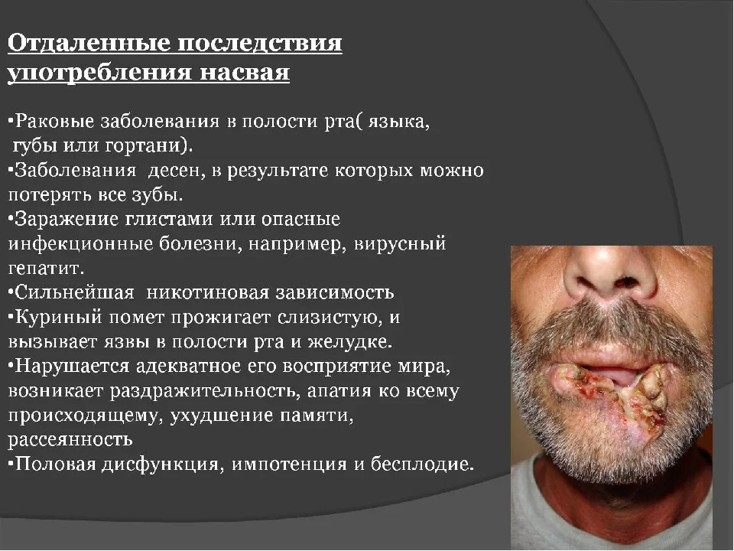

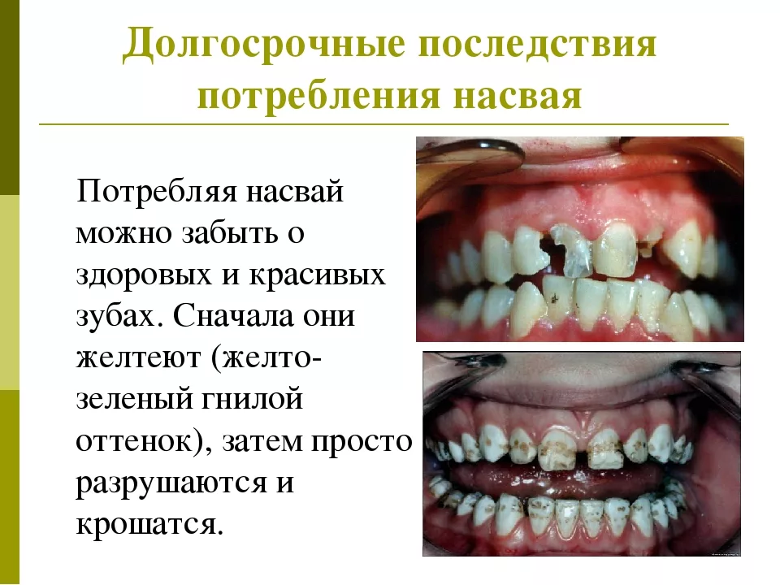

Подсмотрено в сети
